Муниципальное автономное дошкольное образовательное учреждение
«Детский сад №3»
Проект
«Сенсорное развитие детей
с использованием игрового набора
«Дары Фрёбеля»
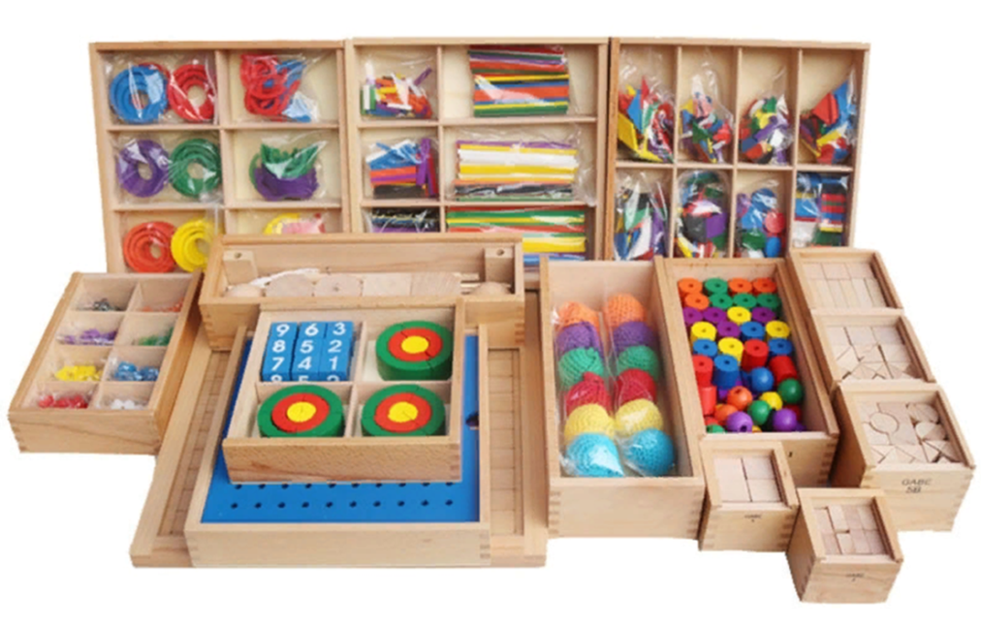

Выполнила:
Роева Анна Викторовна,
Воспитатель
г.Каменск-Уральский

Название проекта: «Сенсорное развитие детей
с использованием игрового набора «Дары Фрёбеля»
Вид проекта: познавательно-творческий
Продолжительность: долгосрочный
Участники проекта: дети, родители, воспитатели.
Актуальность проекта: Сенсорное развитие нужно начинать с раннего возраста. Пик развития детей приходится на возраст 2-3 лет. В этом возрасте дети очень быстро схватывают и усваивают полученную информацию. Одним из главных направлений деятельности в этом возрасте является сенсорное развитие. От сенсорного развития детей зависит успешность умственного, нравственного и эстетического воспитания, то есть насколько ребенок слышит, видит и осязает окружающее.
В данное время реализуется новая система дошкольного воспитания, идет поиск альтернативных и неординарны путей. Внедряются новые технологии, развивающие методики. Однако, при этом из поля зрения практиков и теоретиков дошкольного воспитания выпадают опыт и ценные идеи, накопленный в зарубежной и отечественной дошкольной педагогике по вопросам сенсорного воспитания детей раннего вoзраста и рoли сенсорного воспитания в процессе всестороннего развития и формирования личности ребенка.
Таким образом, актуальность системного подхода в сенсорном развитии детей раннего возраста определяется необходимостью внедрения современных технологий и обобщения достижений прошлого в области сенсорного воспитания.
Гипотеза: Если использовать дидактический материал «Дары Фрёбеля», то у детей развиваются: мелкая моторика, социальные и коммуникативные умения, познавательно-исследовательская деятельность, формируются элементарные математические умения.
Цель проекта:
вовлечение детей дошкольного возраста в игровую деятельность и развитие познавательной, речевой, двигательной и творческой активности с помощью игровых наборов «Дары Фребеля».
Задачи проекта:
- Развивать мелкую моторику рук.
- Формировать представления о форме, цвете, величине предметов,
положения их в пространстве.
- Упражнять в установлении сходства и различия между предметами.
- Способствовать развитию у детей обследовательских навыков и умений.
- Воспитывать познавательный интерес, любознательность.
Ожидаемые результаты:
Повышение уровня сенсорного развития детей в области восприятия формы, цвета и величины. Формирования целостного образа предмета, ориентировка в пространстве и его восприятие, развитие мелкой моторики и тактильно-двигательного восприятия.
Форма работы с родителями:
- Памятки для родителей «Как играть с дарами Фребеля»
- Провести мастер-класс
- Консультация для родителей «Играть с игровым набором Дары Фребеля интересно»

Этапы проекта:
- Организационный этап.
На данном этапе я изучила методическую литературу, провела диагностику детей, что показало большой процент низкого уровня у детей по познавательному развитию. Исходя из этого разработала перспективное планирование игровой деятельности с использованием игрового пособия «Дары Фрёбеля».

- Основной этап.
Перспективное планирование игровой деятельности
с использованием игрового пособия «Дары Фрёбеля»
Месяц | 1 неделя | 2 неделя | 3 неделя | 4 неделя
Сентябрь | «Вязаные мячики»  Цель: развивать мелкую моторику рук, координацию движений  № набора:1 | «Разложи мячики по цвету»  Цель: Учить детей подбирать предметы по признаку одинаковой окраски, называть цвета – красный, синий, желтый, зеленый.  № набора: 1 | «Сложи гусеницу»  Цель: развивать моторику кистей пальцев рук через действия с предметами, сенсорного восприятия, логического мышления.  № набора:1 | «Собери цветочек».  Цель: способствовать развитию мелкой моторики рук, запоминанию основных цветов (красный, синий, зелёный, желтый).  № набора:1
Октябрь | «Сложи геометрическую фигуру»  Цель: развивать мелкую моторику, внимание. -познакомить с плоскостными геометрическими формами: квадрат, треугольник учить собирать нужные фигуры.  № набора:1 | «Собираем домик»  Цель: формировать у детей представление о целостном образе предмета, правильно собирать изображение предмета из геометрических частей.  № набора:1 | «Катится – не катится»  Цель: учить обращать внимание на форму предметов при выполнении элементарных действий с ними, совершенствовать зрительную и осязательную активность. ..  № набора: 2 | «Сравнивание «мягкий – твердый»  Цель: формировать знания о качестве предметов. Закреплять умение различать и называть качества предметов: «мягкий»- «твердый»  № набора:1, 2
Ноябрь | «Чего не стало»  Цель: Развивать у детей анализировать и сравнивать предметы по форме  № набора: 1, 5 | «Бусы для мамы»  Цель: Развивать творческое воображение, эстетический вкус, мелкую моторику пальцев и рук  № набора:g1 | «Домики»  Цель: Продолжать учить детей различать основные цвета: красный, жёлтый, зелёный и синий..  № набора: g1 | «Гусеница»  Цель: развивать моторику кистей пальцев рук через действия с предметами, сенсорного восприятия, логического мышления, подбирать форму цвет размер  № набора: g1
Декабрь | Игра «Воротики»  Цель: Развитие мелкой моторики, способствовать пассивному массажу пальцев рук, закрепление основных цветов  № набора: g1 | Волшебный мешочек  Цель: Развивать сенсорные навыки и расширение кругозора, мышления, внимания, закрепления геометрических фигур  № набора: 2 | Разноцветные дорожки» (шнуровка  Цель: Учить правильно узнавать и называть основные цвета (красный, синий, желтый, зеленый); развивать зрительное (сенсорное) восприятие; развивать мелкую моторику; развивать познавательные процессы (мышление, внимание, память).  № набора: g2 | «Разноцветные дорожки» (мозайка  Цель: развивать сенсомоторные качества. Задачи: - учить подбирать предметы одного цвета, закрепить знание цветов  № набора: g2
Январь | Игра «Строим дом»  Цель: закрепить умение работать с геометрическими фигурами, составляя из них изображени.  № набора: g2 | Игра: «Колодец  Цель Учить детей строить по схеме  № набора: 5,6 | В мире геометрических фигур  Цель: закрепить порядковый счёт, закрепить объёмные и плоскостные фигуры  № набора: 7, 8 , 9, 10, 11 | Строим домики «Большие и маленькие  Цель: Закреплять умение строить домики большие и маленькие из кубиков, кирпичиков, доводить дело до конца, воспитывать дружеские отношения в игре  № набора:5 6
Февраль | Игра: Строим «Пушку  Цель по рисунку, самостоятельно подбирать необходимый строительный материал, заменять одни детали другими, развивать умение детей коллективно возводить постройки.  № 5, 6 | Составление картин по схеме  Цель: Учить детей строить по схеме , развивает мышление и воображение  № набора: 7 ,8 ,9 ,10 | Военная техника  Цель: Сортировать и упорядочивание фигур по цвету, по форме, развивать мелкую моторику рук  № набора:7 , 8 , 9 ,10 | Составление сюжетных картин из палочек .  Цель: Учить детей из палочек составлять геометрические фигуры , умение собирать их в единое целое  № набора: 8
Март | Знаки дорожного движения  Цель: Учить выделять особые признаки фигур с помощью зрительного и осязательно-двигательного анализатора  № набора: 7, 8, 9 ,10 | Украшение для мамочки  Цель: Развивать умение классифицировать, сортировать, сравнивать, выполнять задание по схеме  № набора: g2 | Чудесный мешочек  Цель: Закрепить объёмные геометрические фигуры  № набора:11 | Игра: «Домик с деревом»  Цель: Закрепить умение ориентироваться на плоскости, развивать внимание, мышление, внимание  № набора:7, 8, 9 ,10
Апрель | Морские обитатели  Цель: учить детей к, геометрических фигур составлять простейшие примеры  № набора:7, 8, 9, 10 | Домашние животные  Цель: Учить подбирать форму, величину, фигуру, развивать интерес к совместным играм (мышление, воображение, мышление)  № набора 7, 8 , 9 ,10 | Неделя сказок  Цель: вспомнить содержание сказки и через игровой набор Дары Фребеля создать её.  № набора:1-10 | В мир фантазии На полянке цветут цветы  Цель: продолжать развивать фантазию, творческий интерес и творческие способности детей, с помощью палочек составлять сюжетные картинки цветы .  Номер : 7, 8, 9 ,10
Май | В мире весны Погода за окном  Цель: Закрепить объёмные геометрические фигуры, развивать интерес к совместным играм  № набора: 7, 8,9,10 | Волшебный мешочек  Цель:Развитие сенсорных навыков, расширять кругозор  № набора: 7 | « Создай узор» (объемные фигуры)  Цель: Закрепить умение ориентироваться на плоскости развивать мышление, внимание, воображение  № набора: 9,10 | Угадай по описанию геометрические фигуры  Цель: Учить выделять особые признаки фигур с помощью зрительного, осязательно-двигательного анализатора  № набора: 2 , 5

- Заключительный этап.
На данном этапе я с родителями провела:
- мастер класс на тему «Использование набора «Дары Фрёбеля» в развитии познавательных процессов дошкольников», - разработала буклеты для родителей «Как играть с дарами Фребеля»,
- провела консультацию для родителей «Играть с игровым набором Дары Фребеля интересно»

